**БЕЛОРУССКИЙ ГОСУДАРСТВЕННЫЙ УНИВЕРСИТЕТ**

**Факультет прикладной математики и информатики**

Лабораторная работа № 2

**Прямые методы решения СЛАУ.**

**Решение систем линейных уравнений методом квадратного корня**

Вариант 9

**Выполнил:**

Дронченко Дмитрий Иванович

2 курс, 7 группа

**Преподаватель:**

Будник Анатолий Михайлович

**Постановка задачи**

Дана СЛАУ, где матрица A является симметрической:

1. Найти решение системы при помощи метода квадратного корня
2. Вычислить вектор невязки
3. Вычислить определитель матрицы при помощи метода квадратного корня
4. Провести анализ результатов, сравнить результаты с полученными при помощи метода Гаусса

**Метод квадратного корня**

Метод квадратного корня является одним из прямых методов решения систем линейных алгебраических уравнений. Однако этот метод не такой универсальный, как метод Гаусса: для применения данного метода матрица системы линейных уравнений должна быть невырожденной симметрической. Исходная матрица не является симметрической, поэтому домножим слева матричное уравнение Ax = b на AT, получим (ATA)x = ATb. Обозначим AТA = АS - симметрическая матрица, АS > 0. Представим матрицу АS в виде произведения АS =GTG, где G – верхняя треугольная матрица.

Формулы(1) нахождения матрицы G:

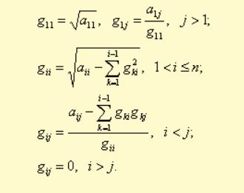

Если разложение вида АS =GTG получено, то решение исходной системы сводится к решению двух систем с треугольными матрицами

$$\left\{\begin{aligned}G^{T}y=b \\ Gx=y\end{aligned}\right.$$

**Алгоритм решения**

Прямой ход состоит в последовательном нахождении Gij по формулам(1) и yi по следующим рекуррентным формулам:

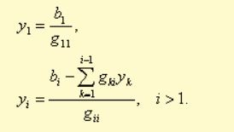

Обратный ход состоит в вычислении xi по следующим формулам: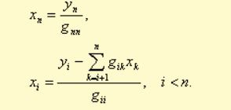

Вычисление определителя: |A| = .

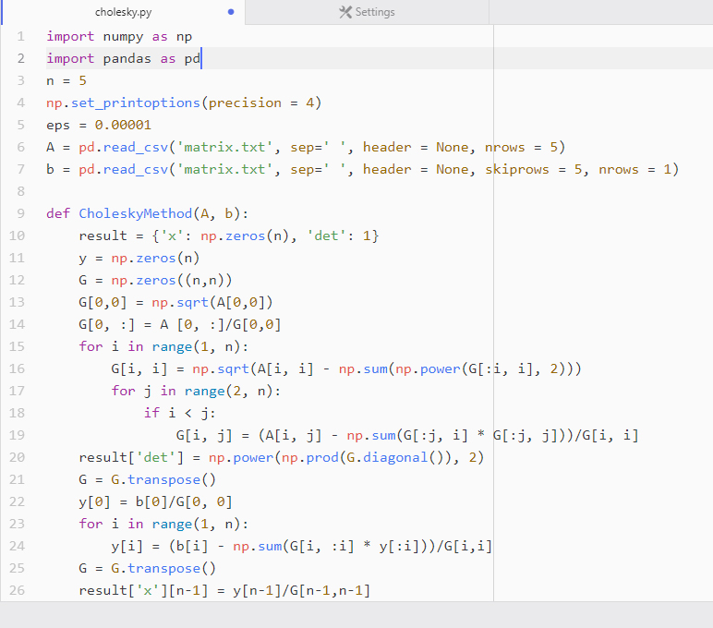**Листинг программы:**

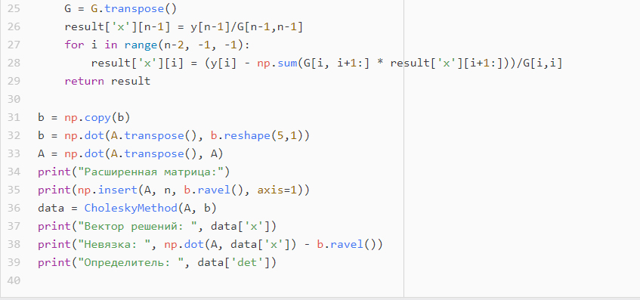

**Входные данные:**

0.7914 0.0000 -0.2067 0.1454 0.2423

-0.0485 0.5168 0.0000 -0.0985 0.0323

0.0162 -0.1454 0.9367 0.0178 0.0565

0.0485 0.0000 -0.1179 0.9367 0.0000

0.0323 -0.0485 0.2342 -0.0194 0.6783

1.5569 2.0656 -2.9054 -8.0282 3.4819

**Результаты:**

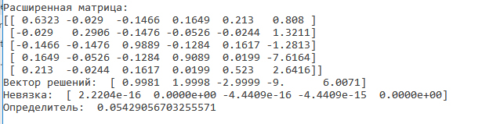

**Вывод:**

Возникшие погрешности имеют порядок не более 10-15, а это значит, что вычисления достаточно точны.

Вектор невязки полученный после метода Гаусса ближе к нулю чем вектор невязки полученный после метода квадратного корня, что означает, что метод квадратного корня даёт меньшую точность, чем метод Гаусса при решении заданной условием системы уравнений.  
На это повлияла необходимость приведения матрицы системы к специальному виду.